José Félix Gómez Rodríguez

Lista de herramientas para la GESTIÓN DEL TIEMPO

* **My Hours**

My Hours es una aplicación de gestión de tiempo. La empresa está localizada en Eslovenia y utiliza un servidores europeos localizados en los Paises Bajos.

La principal diferencia de esta aplicación respecto a otras, te permite llevar un seguimiento del coste de un proyecto respecto a tiempo/trabajador.

**Características de la gestión.**

* Configura la duración, fecha de comienzo, fecha fin…

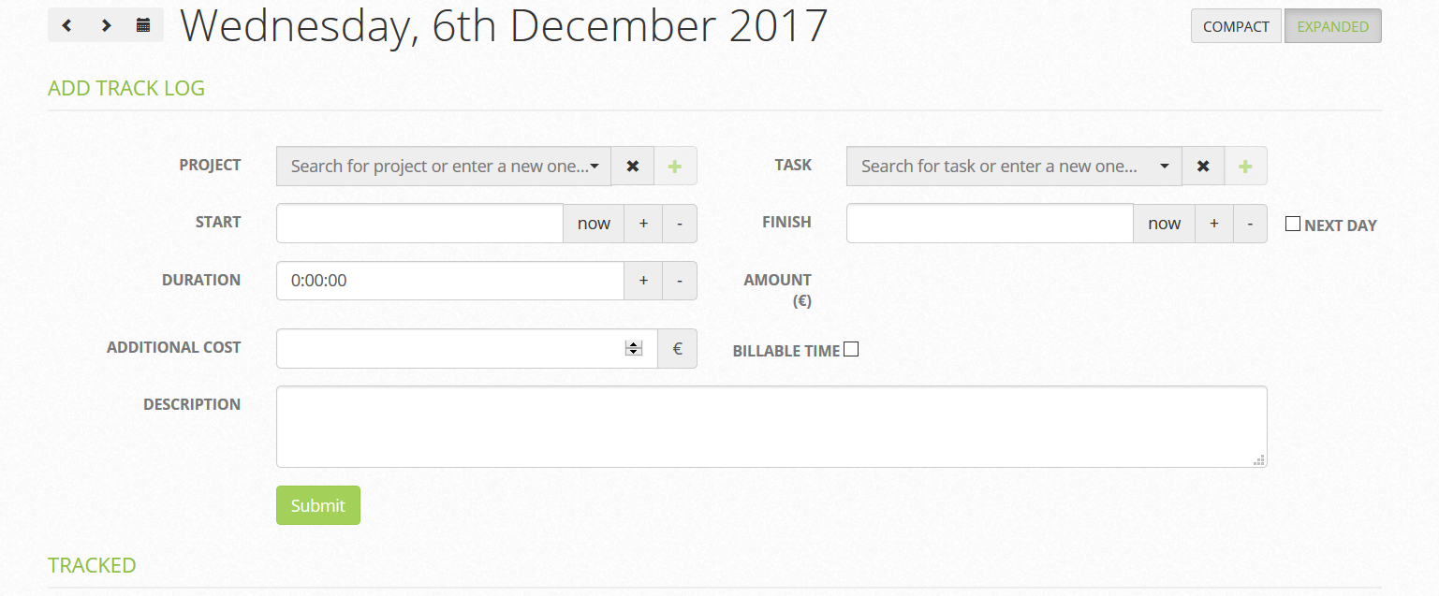

* Comience o pare el cronómetro con un solo clic, cambie los tiempos entre las tareas en segundos o, igual de importante, haga una pausa.

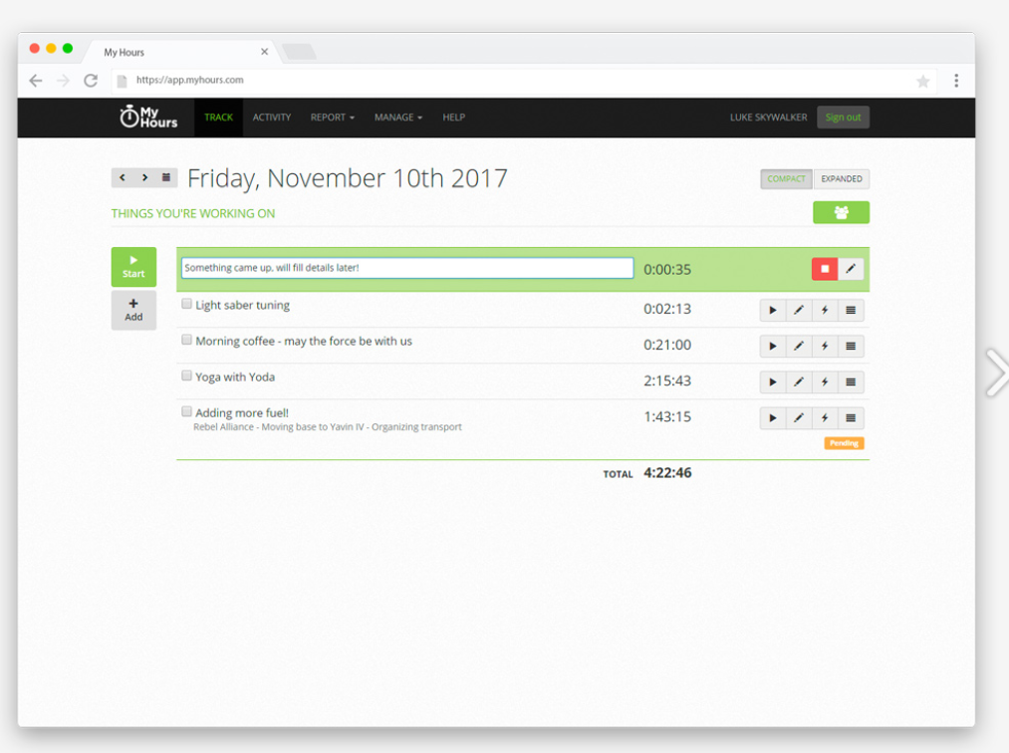

* Creación sencilla de tareas.

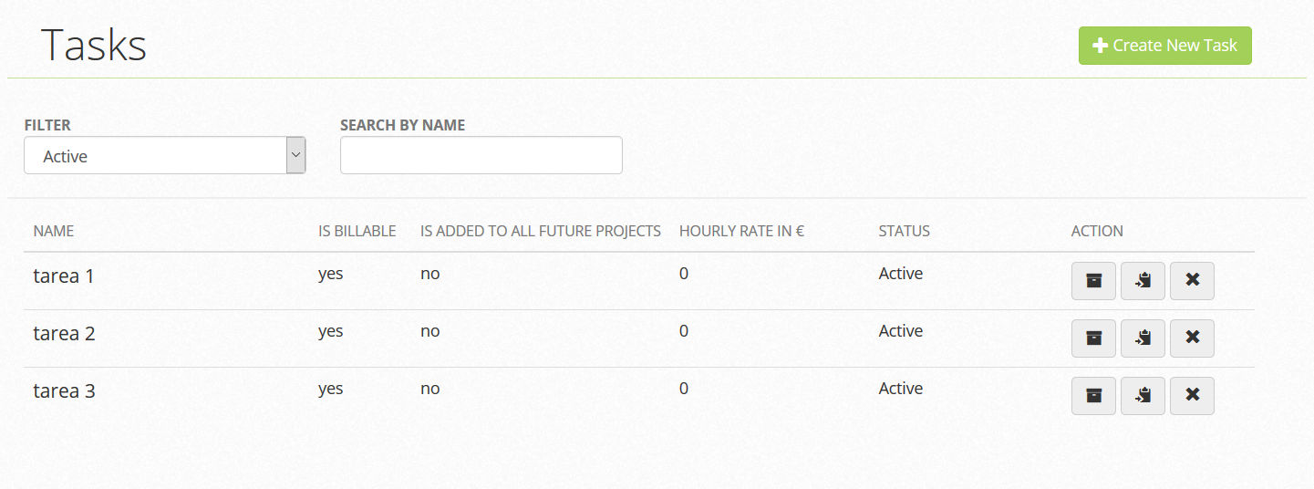

* Creación sencilla de proyectos.

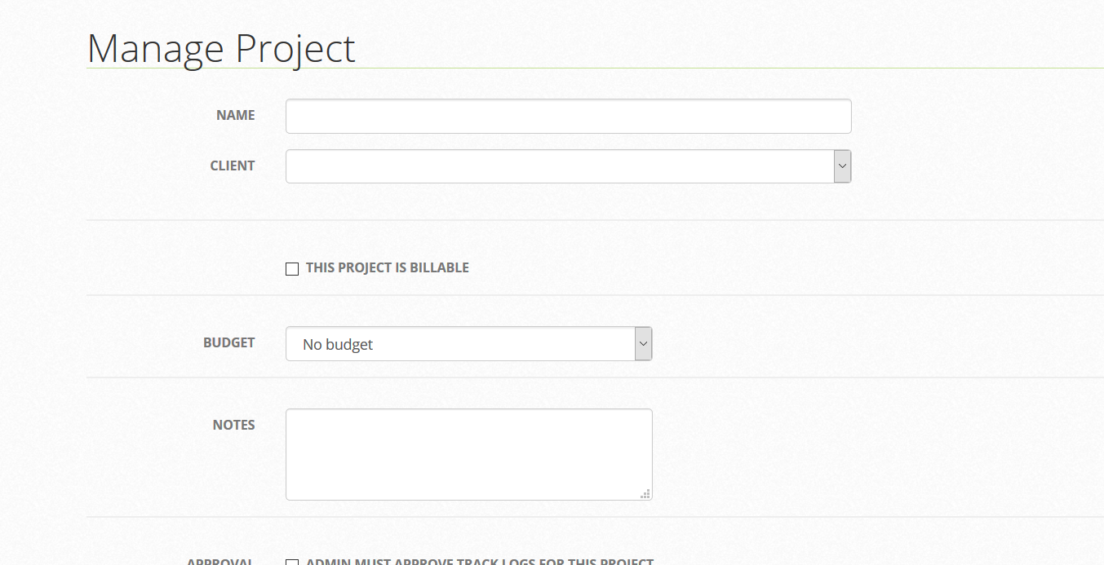

* Añadir miembros al equipo, incluye la posibilidad de controlar el coste del trabajador, facturas, y mucho más.

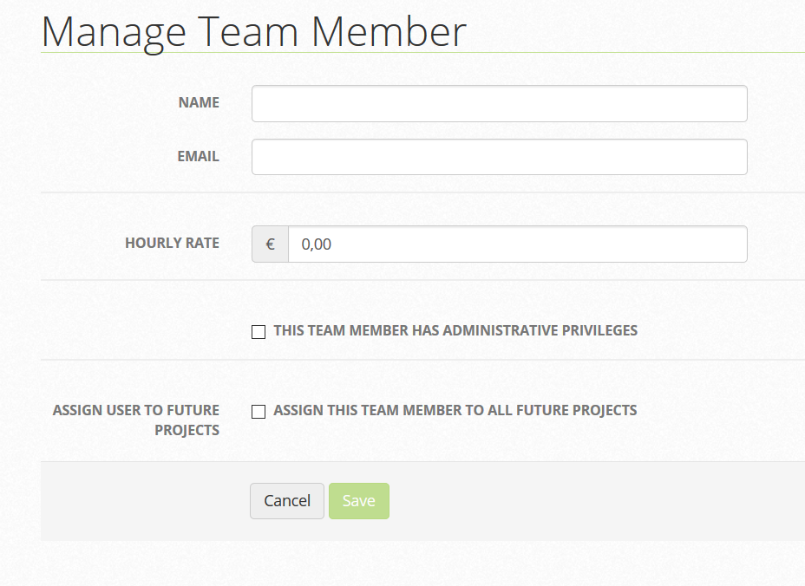

* Obtención de informes y gráficas.

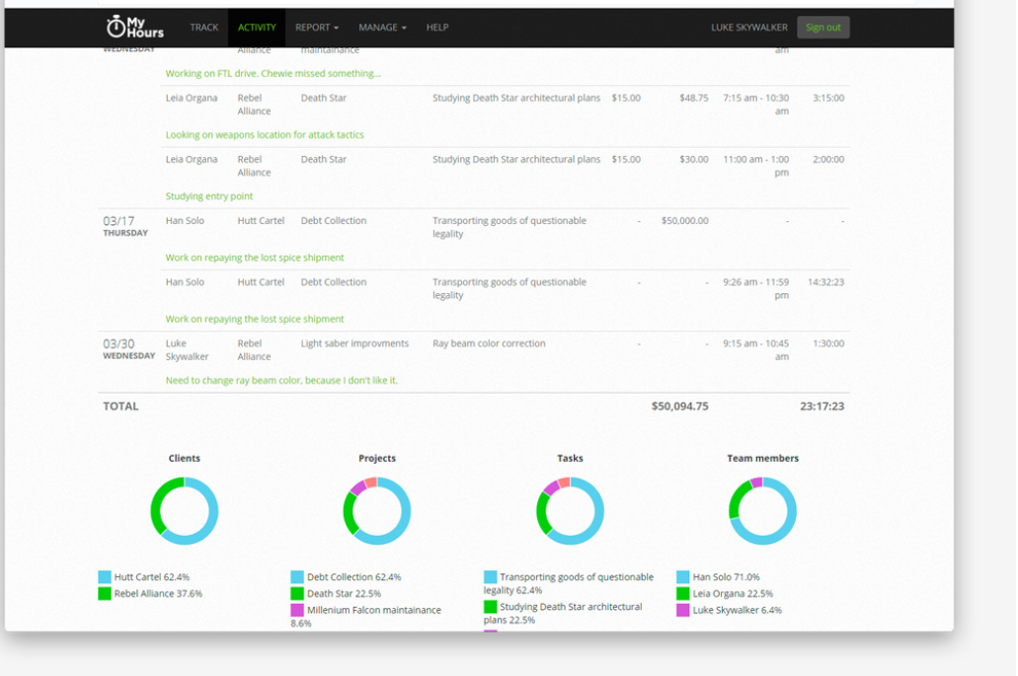

**Características de soporte**

* Opción de ayuda accesible en cualquier momento muy fácil de acceder y con explicaciones cortas y precisas.
* Foro para resolver cualquier duda que tengas sobre la aplicación

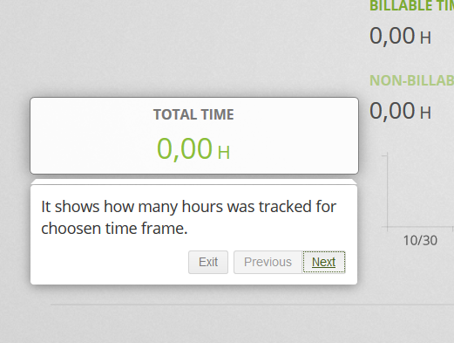

* **Toggl**

Toggl es una herramienta para la gestión de tiempo, cumple con todos los requisitos del cliente, pero no cumple con los requisitos de ser una empresa europea ni con tener servidores en Europa.

**Características generales de la herramienta**

* Herramienta sencilla e intuitiva. Con un simple click puede iniciar una pista de tiempo, asignarla a un proyecto y asignar participantes. También tiene la posibilidad de añadir el tiempo trabajado manualmente.
* Avisa si se produce un tiempo de inactividad, y te da la opción de descartar el tiempo de inactividad.



* Muestra la actividad de cada participante en el proyectos, puedes seleccionar el tiempo de trabajo por semana, mes, o el tiempo que le indiques en el calendario.

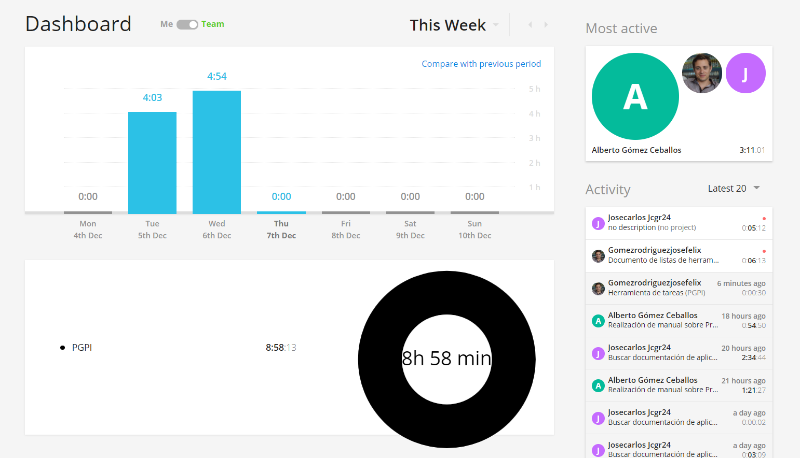

* Puede generar informes sobre el tiempo dedicado en el proyecto. Exportarlo a varios formatos e imprimirlos.

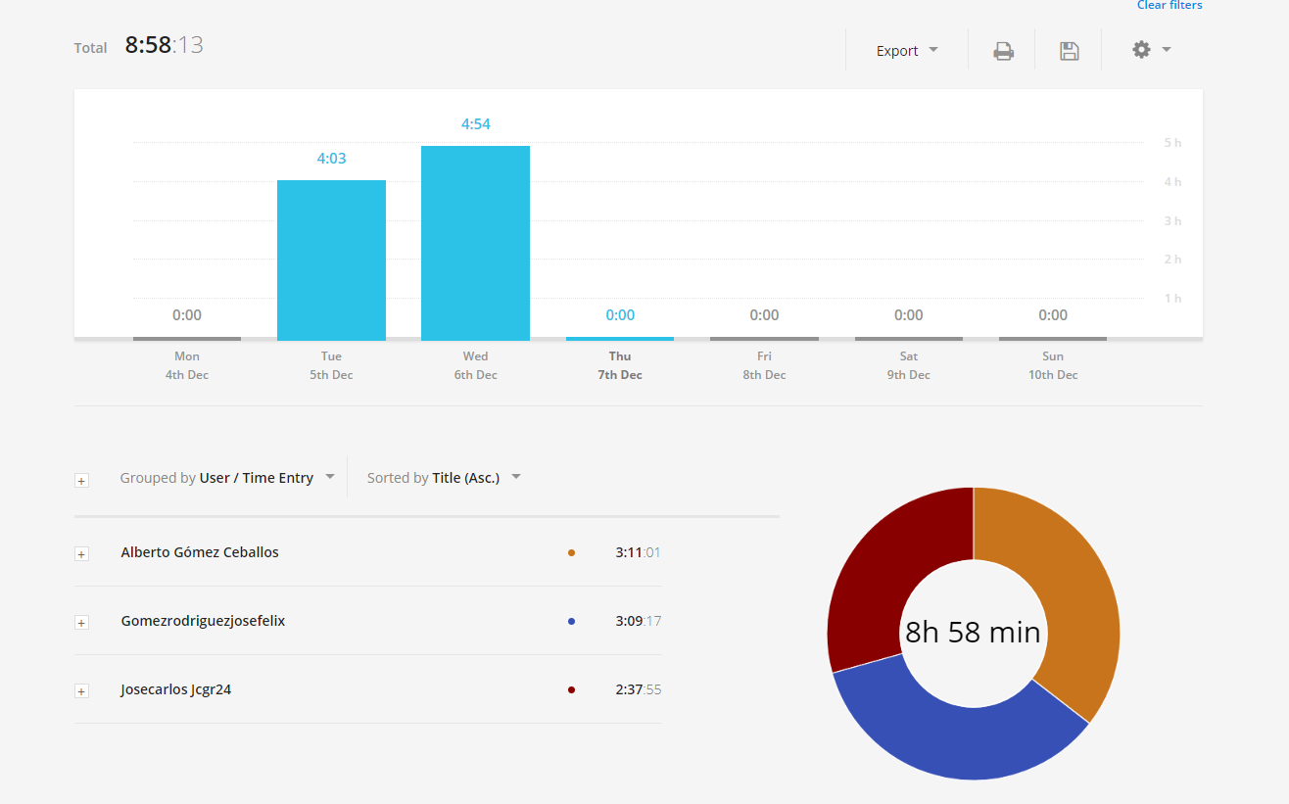

* Posibilidad de crear varios proyectos y añadir sus participantes.

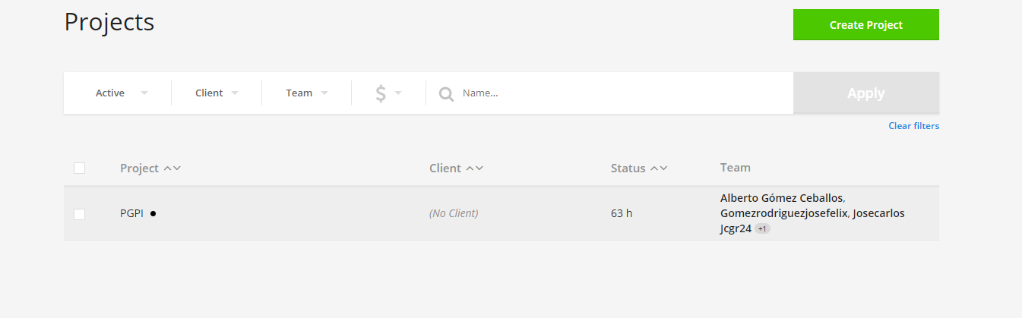

* Invitar miembros al equipo del proyecto.

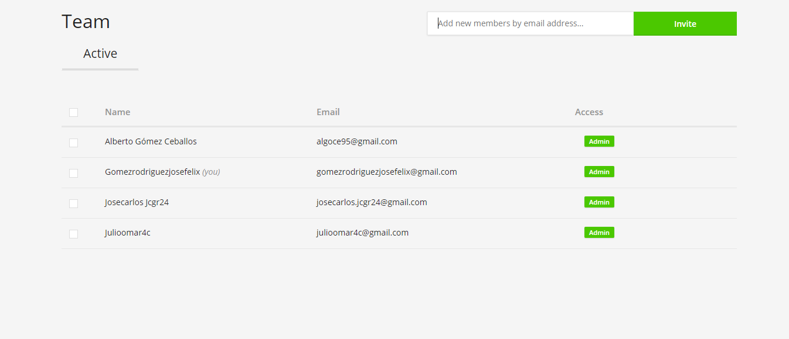

* Puedes tener varios espacios de trabajo con diferentes miembros.

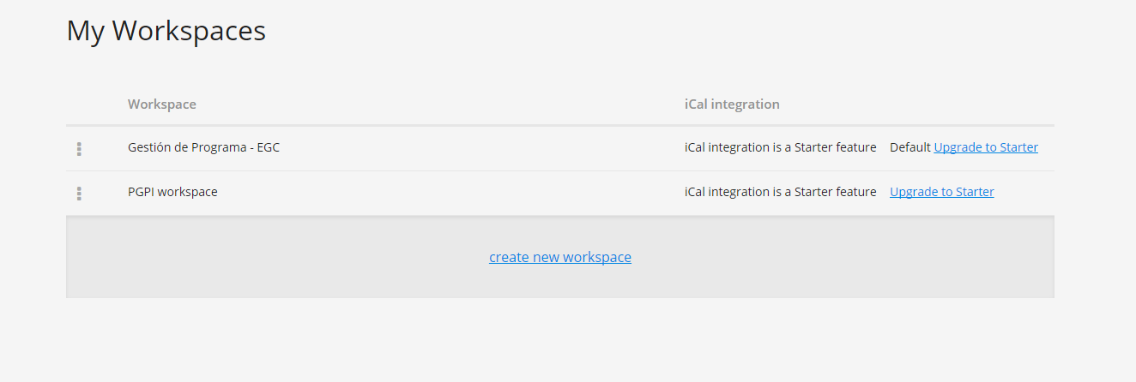

* Crear etiquetas y añadirlas a las tareas.

